

НАЦІОНАЛЬНИЙ ТЕХНІЧНИЙ УНІВЕРСИТЕТ УКРАЇНИ

«КИЇВСЬКИЙ ПОЛІТЕХНІЧНИЙ ІНСТИТУТ імені Ігоря Сікорського»

ФАКУЛЬТЕТ ПРИКЛАДНОЇ МАТЕМАТИКИ

# Кафедра системного програмування та спеціалізованих комп’ютерних систем

Лабораторна робота №1

з дисципліни

**«Бази даних і засоби управління»**

**Тема: «Ознайомлення з базовими операціями СУБД PostgreSQL»**

Виконав: студент III курсу

ФПМ групи КВ-82

Разсказов М.П.

Перевірив: Петрашенко А. В.

Київ – 2020

*Метою роботи* є здобуття практичних навичок створення реляційних баз даних за допомогою PostgreSQL.

Завдання роботи полягає у наступному:

1. Ознайомитись із інструментарієм PostgreSQL та pgAdmin 4;

2. Провести аналіз та опис предметної галузі;

3. Розробити модель «сутність-зв’язок» предметної галузі, обраної студентом самостійно, відповідно до пункту «Вимоги до ER-моделі»;

4. Перетворити розроблену модель у схему бази даних (таблиці) PostgreSQL та внести декілька рядків даних у кожну з таблиць засобами pgAdmin 4.

**Опис предметної галузі**

При проектуванні бази даних «Телефонний вузел» можна виділити такі сутності: абонент (subscriber), тариф (tariff), телефонний номер (phone number), дзвінок (call).

У абонента може бути декілька телефонних номерів (один до багатьох).

Телефонний номер має один тариф (один до одного).

Дзвінки роблять різні користувачі телефонних номерів (багато до багатьох).

**Концептуальна модель учбової предметної области «Телефонний вузол»**

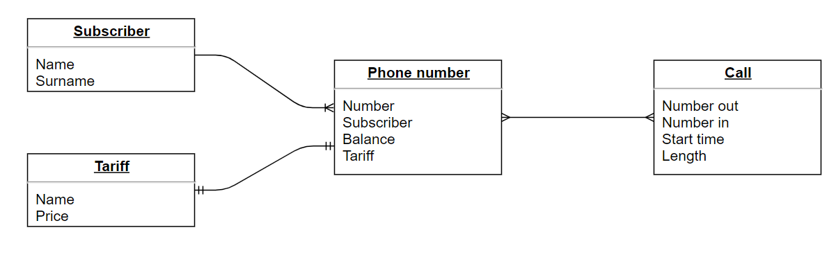

**Опис структури БД «Телефонний вузол»**

|  |  |  |
| --- | --- | --- |
| Сутність | Атрибут | Тип (розмір) |
| Subscriber (вміщує інформацію про абонента) | subscr_id – унікальний ID абонента  name – ім’я абонента  surname – призвіще абонента | Числовий  Текстовий  Текстовий |
| Tariff (вміщує інформацію про наявні тарифи) | tariff_id – унікальний ID тарифу  name – назва тарифу  price – ціна за хвилину розмови | Числовий  Текстовий  Числовий(гроші) |
| Number (вміщує інформацію про телефонний номер) | number_id – унікальний ID номера  number – унікальний номер  subscr – ID абонента  tariff – ID тарифу  balance – поточний баланс | Числовий  Числовий  Числовий  Числовий  Числовий |
| Call (вміщує інформацію про дзвінок) | call_id – унікальний ID дзвінка  num_out – ID абонента, що дзвонить  num_in – ID абонента, кому дзвонять  start_time – час початку розмови  length – довжина розмови | Числовий  Числовий  Числовий  Дата та час  Числовий |

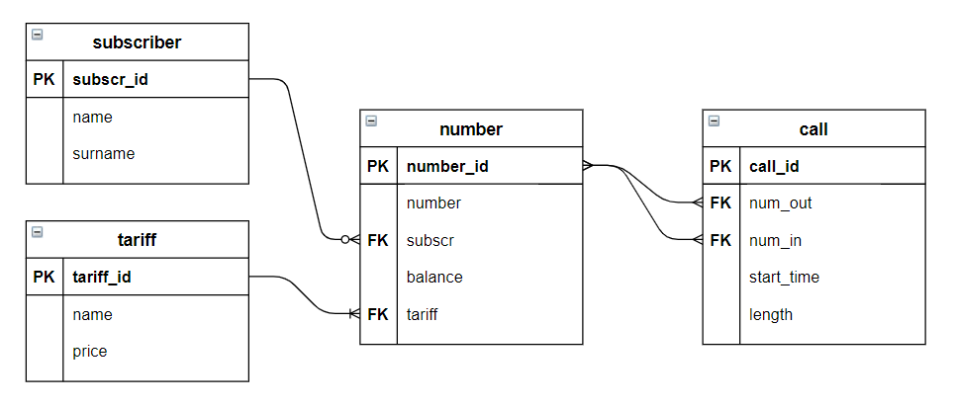

**Фотографії таблиць з БД**

